16下线代复习参考答案
- 单项选择题。
1 | 2 | 3 | 4 | 5 | 6 | 7 | 8 | 9 | 10
D | B | C | A | D | B | C | B | B | C

题号 | 11 | 12 | 13 | 14 | 15 | 16 | 17 | 18
答案 | B | C | A | D | D | B | A | C

- 填空。
1. 24 2． 4 3. -2 4. 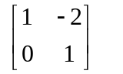 5. 6

6. 2 7. 4 8.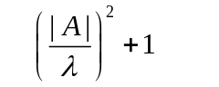 9. 3 10. -3
11． 0

- 计算。
1．解： 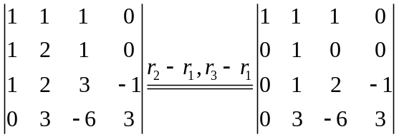 ………………….………………….4分
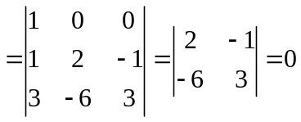 ………………….…………………. 6分

2. 解 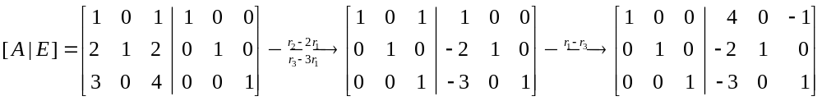
所以 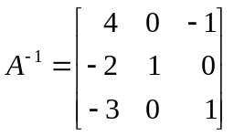 …………………………………………6分
3．解：容易算得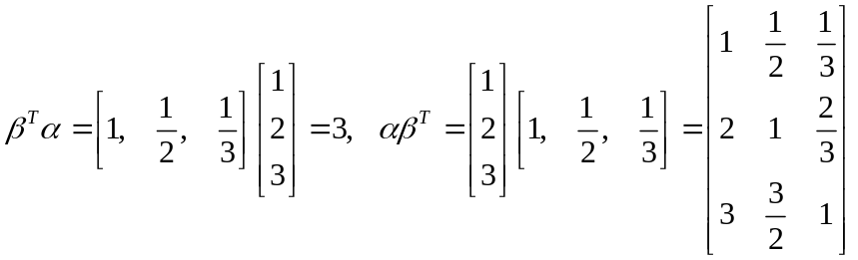………….4分
则
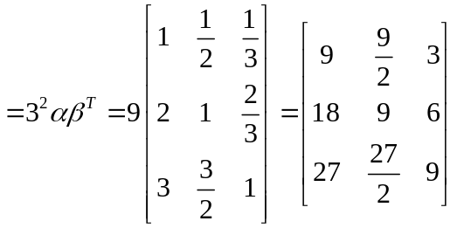 ……………………………………………6分
4．解: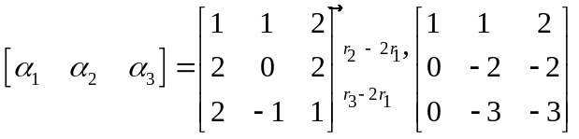
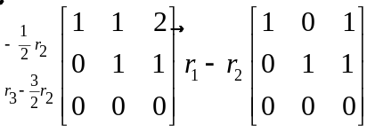 …………………………………………………2分
所以，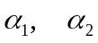构成了向量组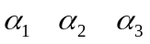的一个最大线性无关组。（不唯一!） …………4分
于是,
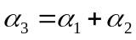 ……………………………………………6分
5. 解 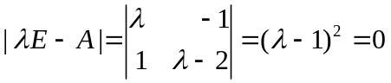，所以的特征值为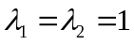 ……………..3 分
将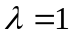代入齐次线性方程组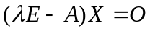得
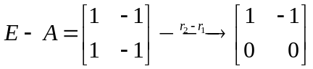，同解方程组为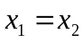，基础解系为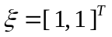，
矩阵属于特征值的所有特征向量为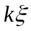（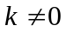为任何数）。 ………………………..6分

6. 证明 将矩阵按列分块为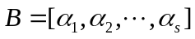，由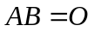，得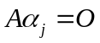（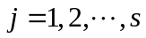），因此，得
（1）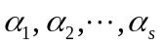是齐次线性方程组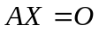的解向量。 ……………………….3分
（2）易知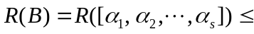 基础解系的个数，根据基础解系的个数 == 自变量的个数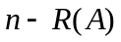，所以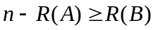因此，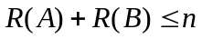。 …………..6分
四．解答题（本小题10分）
解：系数矩阵A的增广矩阵为 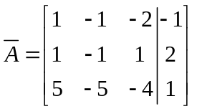， .………………….1分
对增广矩阵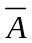作初等行变换，得
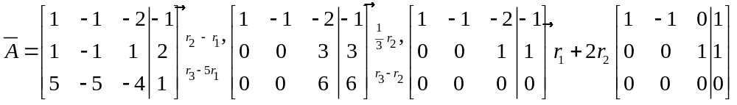 ……….3分
由于矩阵A的秩满足 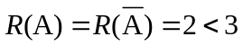， 所以方程组有无穷多解。 ……….5分
原方程组的同解方程组为
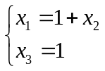， .………………….6分

令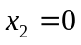，得到原方程组的一个特解为 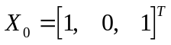 .………………….7分
导出组的同解方程组为
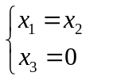 .………………….8分
令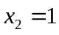，得到方程组的一个基础解系为 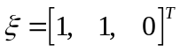 .………………….9分

则原方程组的通解为 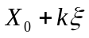（其中为任意常数）。 .………………….10分

